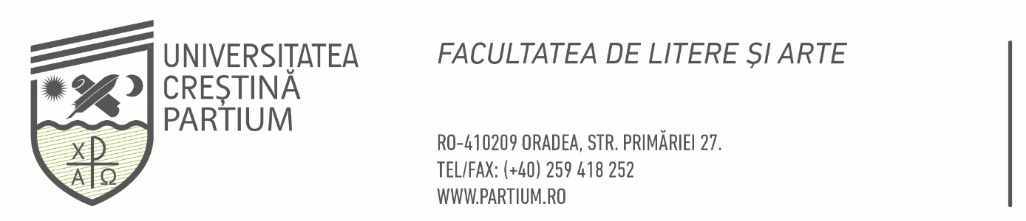

Aprobat de Senatul UCP, prin decizia nr. ___/______.

Metodologie specifică de admitere la studiile universitare de licență pentru anul universitar 2024-2025
Program de licență: LIMBA ȘI LITERATURA MAGHIARĂ

Prezenta metodologie completează Regulamentul de admitere la studiile universitare de licență al Universității Creștine Partium pentru anul universitar 2024-2025 cu elemente specifice programului de licență LIMBA ȘI LITERATURA MAGHIARĂ

- Descrierea programului
Domeniul de studii de licență: Limbă și literatură
Programul de studii de licență: Limba și literatura maghiară
Calificarea absolventului /titlul acordat: Limba și literatura maghiară / Licențiat în filologie
Număr de credite (ECTS): 180
Forma de învățământ: IF
Limba de predare: maghiară
- Descrierea examenului de admitere

  - Admiterea candidaților se realizează intr-o singură etapă, pe baza analizei dosarului de concurs, respectiv a rezultatelor obținute la examenul de bacalaureat.
  - Această probă de admitere nu presupune prezența fizică sau online a candidaților.

- Stabilirea mediei de admitere
Media generală de admitere se calculează cu două zecimale, fără rotunjire, după următoarea formulă:
MA = 0,25 x M1 + 0,75 x M2
unde:
MA = media generală de admitere
M1 = media generală de bacalaureat
M2 = media de bacalaureat la disciplina limba și literatura maghiară (în cazul în care candidatul nu are nota la disciplina limba și literatura maghiară poate candida și cu nota de bacalaureat la disciplina limba și literatura română).
- Criterii de departajare pentru ultimul loc (cu sau fără plată) a candidaților care au aceeași medie de admitere.
Dacă pe ultimul loc, cu sau fără taxă, doi sau mai mulți candidați au aceeași medie generală de admitere (MA), se vor utiliza următoarele criterii de departajare, în ordine:
- Media aritmetică a celor patru ani de liceu.
- Media aritmetică la disciplina de limba și literatura maghiară a celor patru ani de liceu.

- Condiţiile de admitere la locuri fără taxă a candidaţilor care au obţinut premii la concursuri şcolare naţionale sau internaţionale

  - Candidații care posedă diplomă de bacalaureat, și au obținut locurile I-III. concursurile școlare naționale sau internaționale de limba maghiară, respectiv la concursul regional de de limba și literatura maghiară organizat de Universitate, pot solicita admiterea pe locuri fără taxă, indiferent de media generală de admitere.
- Condiții de admitere
La examenul de admitere în programul de studiu Limba și literatura maghiară, candidații trebuie să posede:
  - Diplomă de bacalaureat (sau echivalentă) indiferent de anul obţinerii acesteia, inclusiv studenții care doresc să urmeze simultan o a doua specializare;
  - Diplomă de bacalaureat şi de licenţă sau echivalentă, dacă doresc să urmeze o a doua specializare;
  - Alte condiții: -

07.12.2023, Oradea

